# 系统数据模型

E-R图

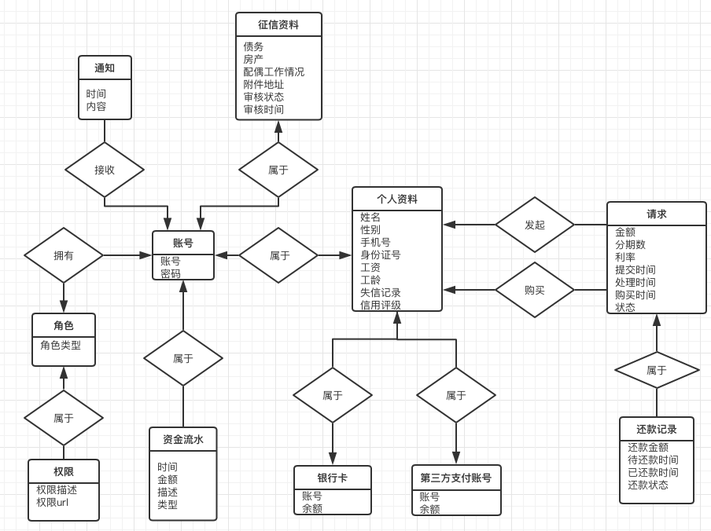

数据字典

|  |  |  |  |  |  |
| --- | --- | --- | --- | --- | --- |
| 数据名称 | 业务描述 | 数据类型 | 所属表 | 对应字段 | 字段类型 |
| 账号 | 普通用户、管理员、担保人的账号 | 字符串（10～15）、纯数字 | user | account | varchar(100) |
| 密码 | 普通用户、管理员、担保人的密码 | 字符串（10～15）、数字字母 | user | password | varchar(100) |
| 姓名 | 普通用户姓名 | 字符串（2～20） | user_profile | name | varchar(50) |
| 身份证号码 | 普通用户的身份证号码 | 字符串（18） | user_profile | id_card_number | varchar(50) |
| 手机号码 | 普通用户的手机号码 | 字符串（11） | user_profile | phone_number | varchar(30) |
| 性别 | 普通用户的性别 | 整型 | user_profile | gender | tinyint(1) |
| 第三方支付账户 | 普通用户的第三方账号 | 字符串（19）、纯数字 | user_profile | payment_account | varchar(50) |
| 银行账户 | 普通用户的工资卡／银行卡的账户 | 字符串（19）、纯数字 | user_profile | bank_account | varchar(50) |
| 失信记录 | 失信记录的数量 | 无符号整型 | user_profile | discredited_records | smallint(5) |
| 工资 | 普通用户的工资 | BigDecimal | user_profile | salary | decimal(9,2) |
| 工龄 | 普通用户的工龄 | 无符号整型（单位年） | user_profile | length_of_service | tinyint(3) |
| 授信评级 | 普通用户的授信评级 | 无符号整型（0～9） | user_profile | rank | tinyint(3) |
| 金额 | 借款请求的金额 | BigDecimal | request | amount | decimal(9,2) |
| 分期数 | 还款的分期数量（3/6/12月） | 无符号整型 | request | installment_number | tinyint(2) |
| 利率 | 利率/百分比 | 小数（0.00~99.99） | request | rate | decimal(4,2) |
| 状态 | 请求的处理状态（未提交、未处理、回绝、同意） | 无符号整型 | request | state | tinyint(1) |
| 提交时间 | 请求提交的时间 | 日期 | request | commit­_time | timestamp |
| 处理时间 | 请求处理的时间 | 日期 | request | process_time | timestamp |
| 银行账号 | 银行卡的账号 | 字符串 | bank | account | varchar(50) |
| 银行账户余额 | 银行账户余额 | BigDecimal | bank | balance | decimal(9,2) |
| 银行账户状态 | 银行账户是否冻结 | 无符号整型 | bank | state | tinyint(1) |
| 第三方支付账号 | 第三方支付平台的账号 | 字符串 | payment | account | varchar(50) |
| 第三方支付余额 | 第三方支付平台的账号余额 | BigDecimal | payment | balance | decimal(9,2) |
| 还款金额 | 每一期还款的金额 | BigDecimal | repay_record | amount | decimal(9,2) |
| 待还款时间 | 每一期还款的时间 | 日期 | repay_record | time_to_repay | timestamp |
| 已还款时间 | 每一期已还款的时间 | 日期 | repay_record | repaid_time | timestamp |
| 还款记录状态 | 每一期还款记录的状态，包括已还款和未还款两种 | 无符号整型 | repay_record | state | tinyint(1) |

物理模型

